Приватни сектор доминира на кубанском тржишту малопродаје
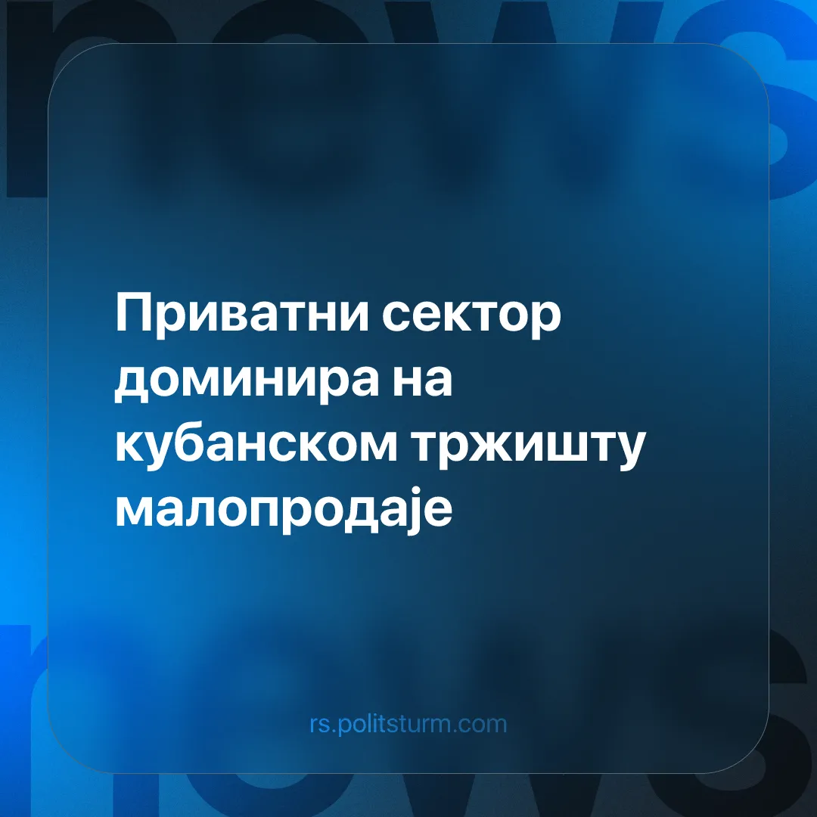

Оригинални чланак
2025-08-17
2 мин. читања

На Куби је приватна малопродаја први пут надмашила државну трговину. Током НЕП-а у Совјетском Савезу, бољшевици нису дозволили да приватни капитал доминира трговином.
Детаљи. Нови подаци кубанског Националног завода за статистику показују да је 2024. године недржавни сектор чинио 55% малопродаје робе и услуга, у поређењу са 44% у 2023. години. Ово је први пут да је приватни капитал надмашио државну трговину од успостављања социјализма на Куби.
► Кубански министар економије је раније напоменуо да су приватни увозници повећали страни увоз за 34% у последњој години, премашивши вредност од милијарду долара.
Контекст. Овај развој догађаја је у складу са текућим капиталистичким реформама на Куби. Оне укључују поновно увођење приватног власништва над некретнинама, омогућавање власницима предузећа да запошљавају радну снагу и отварање националне економије страним капиталистима.
► Кубанска влада је 2019. године донела нови устав којим је призната приватна својина над средствима за производњу и гарантована права капиталиста.
► Министар економије и планирања Кубе, Алехандро Гил Фернандез, рекао је 2021. године да се раст приватног сектора догађа „ради усавршавања економског модела јер нам је потребна ефикасна економија“. Две године касније, председник Кубе је рекао да „нема крсташког рата против приватног сектора“, јасно стављајући до знања да се овај тренд наставља.
► Куба постаје све отворенија за страни капитал. Руске и кинеске компаније су најактивније, али трговина и инвестиције долазе и из Шпаније, Канаде, Италије, Велике Британије и низа других земаља.
Важно је знати. Контрола над трговином је важан елемент економије, омогућавајући контролу нивоа цена, реалних плата и избегавање несташице робе.
► У СССР-у, у првим годинама НЕП-а, малопродајна и велепродајна трговина дошла је под доминацију приватног капитала. То је било због недовољног искуства совјетског руководства у сфери трговине. Шпекуланти су поткопавали поверење радника и гомилали капитал. Лењин је признао: „Овај систем робне размене се распао; распао се у смислу да је попримио облик купопродаје... приватно тржиште се показало прејаким за нас; и уместо размене робе добили смо обичну купопродају, трговину.“
► Бољшевици су схватили опасност ове ситуације. Решили су проблем тако што су значајно побољшали квалитет државне трговине и развили задружну трговину. Стаљин је известио: „Хоћемо ли успети да повежемо нашу социјализовану индустрију са сељачком економијом, да избацимо приватног трговца, приватног капиталисту и да научимо да тргујемо; или ће нас приватни капитал победити изазивајући раскол између пролетаријата и сељаштва? — тo је било кључно питање тог времена.“
► У трговинској години 1925-1926, удео приватног капитала у малопродаји је пао на 40% у поређењу са 75,3% у периоду 1922-1923. Две године касније, његов удео је пао на 25,4%. Године 1930, приватни капитал је опслуживао само нешто више од 5% малопродаје.
► Историјски гледано, раст улоге приватног капитала у трговини био је један од елемената контрареволуције. У Кини је током „реформи“ Денг Сјаопинга контрола над трговином прешла на приватне трговце. То је дало снажан подстицај расту буржоазије, која се обогатила захваљујући прерасподели. У самом СССР-у се 70-их и 80-их година формирао слој подземних шпекуланата, дестабилизујући економију. Легализовавши се током „Перестројке“, постали су једна од група нове буржоазије.

Оригинални чланак

